**7,62-мм Автоматическая Винтовка Системы Симонова АВС-36**

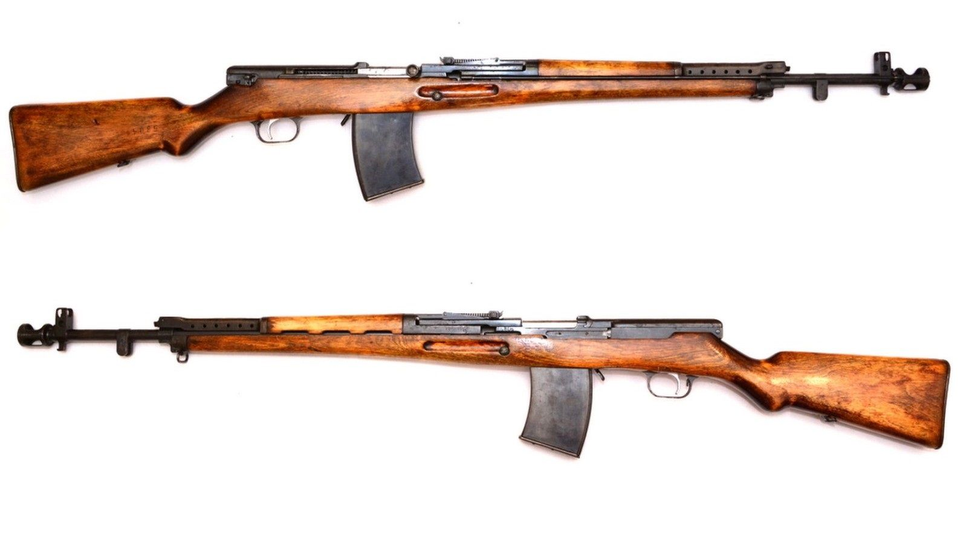

*Рисунок 1 – АВС-36 вид справа*

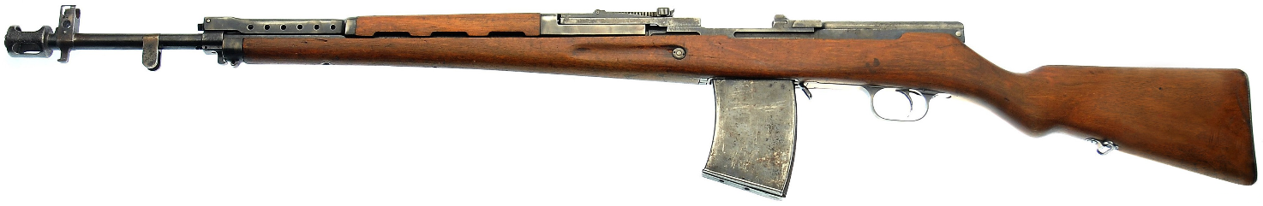

*Рисунок 2 – АВС-36 вид слева*

АВС-36 является результатом опыта использования 6,5-мм винтовок системы Федорова, но созданная под стандартный патрон 7,62х54. Винтовка принята на вооружение в 1936 году, а разработана конструктором Симоновым. Данная винтовка успешно использовалась в 1939 – 1940 гг. в войне СССР против Финляндии. В 1940 производство винтовки было прекращено, и она была заменена на винтовку СВТ-38, поскольку руководство СССР не считало АВС-36 эффективным оружием на поле боя и требовала исключить автоматический огонь у винтовки. Поскольку хоть и секторный прицел винтовки и позволял целиться на расстояние 1500 м, но при автоматической стрельбе, прицельная дальность падала в несколько раз. Наряду с высоким расходом боеприпасов, это по мнению руководства толкало нервозных бойцов в страхе расходовать боеприпасы непрерывно, бесцельно и быстро.

|  |  |
| --- | --- |
| ТТХ | |
| Применяемый боеприпас | 7,62х54 |
| Ёмкость магазина | 15 п. |
| Темп стрельбы | 800 выст/мин |
| Скорострельность одиночными | 25 выст/мин |
| Скорострельность очередями | 40 выст/мин |
| Скорострельность в непрерывном режиме | 70 – 80 выст/мин |
| Прицельная дальность | 1500 м. |
| Начальная скорость пули | 835 м/с |
| Вес со штыком и без патронов | 4,5 кг. |
| Длина со штыком | 1520 мм. |
| Длина без штыка | 1260 мм. |
| Тип автоматики | Отвод пороховых газов, клиновое запирание |